Nota de Prensa N° 138-2011
En julio registran récord
EXPORTACIONES PERUANAS SUPERAN LOS US$ 4 MIL MILLONES EN VALOR MENSUAL

Las exportaciones peruanas registraron en julio un monto récord de US$ 4 138 millones, logrando por segundo mes consecutivo los US$ 4 mil millones en valor exportado y registrando un crecimiento de 39,7% respecto de similar mes del año anterior. En este mes las exportaciones tradicionales (41,5%) experimentaron un mayor crecimiento respecto de las exportaciones no tradicionales (33,5%), informó la SUNAT.

De esta manera, en los primeros siete meses del año el valor de las exportaciones ascendió a US$ 25 494 millones, monto mayor en 34,3% respecto de similar período del año anterior. Nuestras exportaciones se caracterizan por estar concentradas en productos primarios, que en el período enero-julio registraron una participación del 78% del total exportado, mientras que las no tradicionales el 21% del total exportado.

En lo que se refiere a las exportaciones tradicionales éstas ascendieron a US$ 3 238 millones en julio, destacando la expansión de las ventas al exterior de petróleo y gas natural (116,3%), agrícolas (49,3%) y mineros (40,7%); en contraste, las exportaciones del sector pesquero disminuyeron 3,7%.

En el acumulado enero-julio de 2011 las exportaciones tradicionales sumaron US$ 19 813 millones, aumentando en 34,1% en relación a similar período del año anterior. El aumento fue liderado por el sector petróleo y gas natural (73,9%), seguido del agrícola (59,7%), minero (29,7%) y pesquero (17,6%).

A julio de este año se registraron 443 exportadores de productos tradicionales, cifra superior en 39 a la observada en similar período del 2010. De dicho total, el 41% de empresas realizó ventas mensuales por montos superiores a US$ 1 millón.

En julio, las exportaciones mineras ascendieron a US$ 2 225 millones, monto superior en 40,7% respecto de similar mes del año anterior. En este mes sobresalieron las exportaciones de hierro (354,1%), plomo (158,5%), plata (144,6%), zinc (59,4%), oro (49,8%), metales menores (6,6%) y cobre (3,4%).

Las exportaciones de petróleo y gas natural ascendieron a US$ 477 millones en julio, monto que representó un crecimiento de 116,3% respecto a similar mes del año anterior, al incrementarse las ventas de gas natural (422,6%), crudo (185,7) y derivados (63,1%).

Las exportaciones de productos pesqueros ascendieron a US$ 345 millones en julio, lo que representó una caída de 3,7% respecto de similar mes del año anterior, al reducirse principalmente las exportaciones de harina de pescado (-10,8%). En contraste, las exportaciones de aceite de pescado crecieron 34,5%.

Las exportaciones agrícolas ascendieron a US$ 190 millones en julio, aumentando en 49,4% respecto de similar mes del año anterior, y que fue impulsado principalmente por las ventas de café, principal producto de exportación con el 98% del total.

Por su parte, las exportaciones no tradicionales ascendieron a US$ 879 millones, cantidad mayor en 33,5% respecto de similar mes del año anterior, destacando el repunte del sector pesquero (142,5%), minero no metálico (75,6%), químico (39,3%), agropecuario (26,5%), siderúrgico-metalúrgico (26,3%), textil (21,9%) y el sector denominado otros (13,6%); en contraste, las exportaciones del sector metal-mecánico disminuyeron 8,5%.

Entre enero y julio las exportaciones no tradicionales sumaron US$ 5 504 millones, logrando un aumento de 35,1% en relación a similar periodo del año pasado. El agropecuario sigue siendo el más importante sector, registrando una participación del 26% del total; le siguieron en orden de importancia el sector textil (19% del total), químico (17% del total) y siderúrgico-metalúrgico (11% del total), entre otros.

En el período enero-julio se identificaron 5 979 exportadores de productos no tradicionales, cifra superior en 306 a la obtenida en el año anterior. De ese total, el 12% registró exportaciones por montos mensuales superiores a US$ 1 millón.

Las exportaciones agropecuarias ascendieron a US$ 232 millones en julio, monto que representa un crecimiento de 26,5% respecto de similar mes del año anterior.

El monto exportado del sector textil fue de US$ 168 millones, cifra superior en 21,9% a la registrada en similar mes del 2010, impulsada por las mayores ventas de prendas de vestir (27,6%), hilados (12,3%), tejidos (2,8%) y fibras textiles (1,7%).

Las exportaciones del sector químico alcanzaron los US$ 156 millones en julio, monto mayor en 39,3% respecto de similar mes del año anterior. Asimismo, las exportaciones de productos pesqueros sumaron US$ 101 millones en julio, lo que representó un crecimiento de 142,5% respecto de similar mes del año anterior.

El valor exportado del sector sidero metalúrgico fue de US$ 99 millones en julio, registrando un crecimiento de 26,3% respecto de similar mes del año anterior. A su vez, las exportaciones del sector metal mecánico ascendieron a US$ 35 millones, monto menor en 8,5% respecto de similar mes de año anterior.

Con respecto a los mercados de destino, entre enero y julio China fue el principal destino de nuestras exportaciones con una participación del 16% del total, seguido de Estados Unidos (12% del total), Suiza (12% del total), Canadá (9% del total) y Japón (5% del total), entre otros destinos.

Las exportaciones peruanas a China ascendieron a US$ 3 950 millones en el período, registrando un crecimiento de 33,2% respecto de similar período del año anterior. Las exportaciones dirigidas a este mercado se caracterizan por estar concentradas en pocos productos y todos ellos tradicionales; al respecto, fueron cinco productos, entre los que destacan los minerales de cobre, harina de pescado, minerales de hierro, minerales de plomo y cobre refinado, explicaron el 82% del total exportado.

Por su parte, las exportaciones a Estados Unidos sumaron US$ 3 147 millones, cifra menor en 5,1% en comparación con similar período del año anterior. El oro, cobre refinado, las demás gasolinas sin tetraetilo de plomo, aceites crudos de petróleo y minerales de molibdeno fueron los principales productos exportados a este mercado.
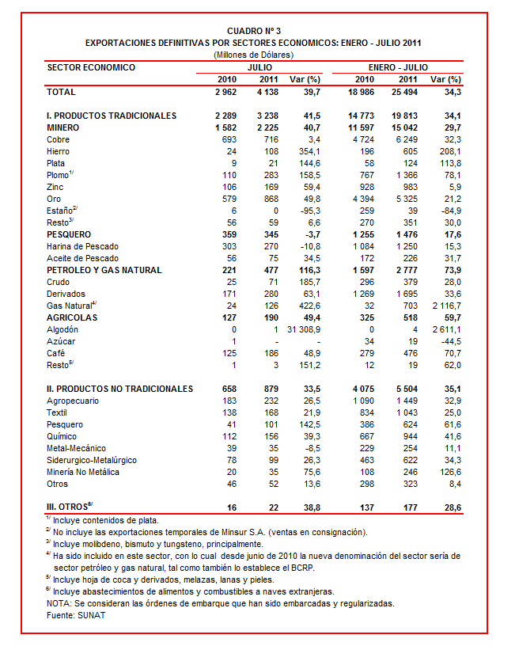

Gerencia de Comunicaciones e Imagen Institucional
Lima, lunes 5 de setiembre del 2011

Salvo que se diga lo contrario, en el presente documento toda mención general a las exportaciones se refiere al “valor exportado”.

